БИНАРНОЕ (ДВОИЧНОЕ) ДЕРЕВО

Двоичные деревья являются наиболее важными структурами данных, используемых в информатике. Деревья применяются при синтаксическом анализе, поиске, сортировке, управлении базами данных, в игровых алгоритмах и других важных сферах приложений.
Двоичное дерево - это нелинейный двусвязный список представляющий конечное множество элементов, каждый из которых может быть либо пустым, либо содержать корневой узел и, возможно, другие узлы (рис. 1). Начальная точка двоичного дерева называется корневым узлом. Все остальные узлы можно разделить на два непересекающихся подмножества, каждое из которых само является двоичным деревом. Такие подмножества называются правым и левым поддеревьями. Каждый узел двоичного дерева может иметь 0, 1 или 2 поддерева. Если у узла нет поддеревьев (потомков), то он называется листом. Каждый узел двоичного дерева имеет идентифицирующий его ключ. Такие деревья рисуются по традиции корнем вверх и листьями вниз.

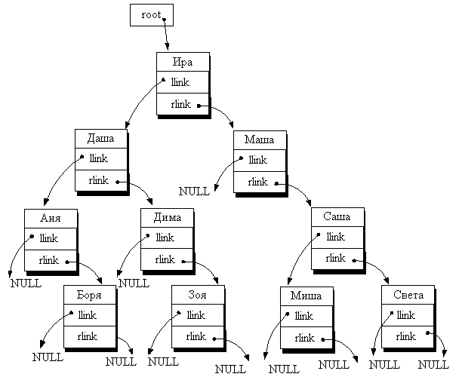

Рис. 1

Дерево поиска является разновидностью двоичных деревьев, обладающей следующим свойством: все узлы дерева, лежащие левее и ниже данного узла, имеют значение ключа меньшее, чем значение ключа данного узла, а все узлы, лежащие ниже и правее данного узла, имеют значение ключа большее, чем значение ключа данного узла. Приведенное свойство позволяет эффективно организовывать поиск по двоичному дереву. Деревья поиска являются весьма важными с практической точки зрения, поскольку они относительно сбалансированы: число уровней дерева примерно равно двоичному логарифму из числа узлов. Например, относительно сбалансированное дерево с 1000000 узлов имеет лишь 20 уровней. Алгоритмы, используемые для добавления, исключения и поиска элементов в дереве, зависят не от количества узлов, а от количества уровней дерева.
Следующая программа демонстрирует построение и обход двоичного дерева. Дерево строится из входной последовательности чисел, и эти числа используются как ключ при построении (рис. 2). Следует заметить, что каждый узел дерева содержит четыре поля: info - число из входной последовательности, с - счетчик числа вхождений данного ключа в исходную последовательность чисел, rlink и llink - указатели на левое и правое поддерево соответственно.

// Пример 1

#include <stdio.h>
#include <conio.h>

struct node // Структура узла
{
int info; // Информационное поле
int c; // Счетчик
node *ll, *rl; // Левый и правый указатели
};

// -------Функция построения дерева---------

node *tree(node *p, int w)
{
if (p == NULL)
{
p = new node;
p->info = w;
p->ll = NULL;
p->rl = NULL;
p->c = 1;
}
else if (w == p->info) // Если такая информация встречалась,
{
p->c = p->c + 1; // то счетчик количества увеличивается на 1
}
else if (w < p->info) // eсли меньше, то идем по левому указателю
{
p->ll = tree(p->ll, w);
}
else
{
p->rl = tree(p->rl, w); // иначе по правому
}

return p; }

//--------- Функция обхода дерева -------------

void treeprint(node *p)
{
if (p != NULL)
{
treeprint(p->ll); // по левому указателю
printf("%d\t%d\n", p->c, p->info);
treeprint(p->rl); // по правому указателю
}
}

void main()
{
node *root; // Рабочий указатель на корень дерева
int w; // Буферная переменная
root = NULL; //Дерево пустое
scanf("%d", &w);

while (!feof(stdin))
{
root = tree(root, w);
scanf("%d", &w);
}

treeprint(root);
}
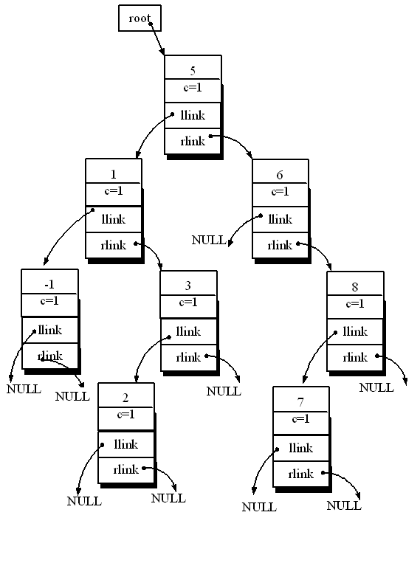
Рис. 2

Функция построения дерева tree рекурсивна. Положение нового узла в дереве определяется по следующему правилу. Значение элемента, добавляемого к дереву, сравнивается со значением корневого узла. Если ключ элемента меньше, чем ключ корневого узла, то нужно переместиться к левому потомку узла, в противном случае следует переместиться к правому потомку. Сравнения повторяются, причем каждый раз ключ элемента сопоставляется либо с ключом левого потомка, либо с ключом правого потомка. Функция обхода двоичного дерева тоже рекурсивна, и в данном случае входная последовательность будет выведена в порядке неубывания.
Благодаря рекурсивному определению двоичные деревья блестяще справляются с задачей изображения различных рекурсивных структур, например арифметических выражений. На рис. 3 изображено дерево, построенное для выражения
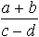.
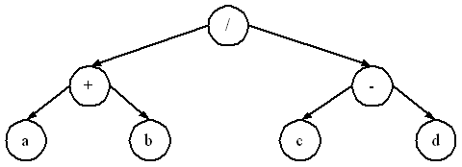
Рис. 3
Обычно рассматриваются три способа обхода дерева:
- Прямой порядок прохождения (префиксная запись /+ a b - c d):
  - попасть в корень;
  - пройти левое поддерево;
  - пройти правое поддерево.
- Обратный порядок прохождения (инфиксная запись (a+b)/(c-d)):
  - пройти левое поддерево;
  - попасть в корень;
  - пройти правое поддерево.
- Концевой порядок прохождения (постфиксная запись a b + c d - / ):
  - пройти левое поддерево;
  - пройти правое поддерево;
  - попасть в корень.
Таким образом, используя различные способы обхода, можно производить преобразования из одной формы записи арифметического выражения в другую. В предыдущей программе был использован обратный порядок прохождения двоичного дерева.

